Berdah

Clément

Zeus

SAÉ 2.04. Exploitation d’une base de données.

1. **Introduction.**
2. **Modélisation de Données.**
3. **Visualisation de Données.**
4. **Restriction d’accès aux Données.**

### Introduction.

Ce projet a pour objectif :

1. L’étude d’un modèle de données pour mettre en place une base de données de gestion des notes des étudiants en BUT.
2. L’étude et la mise en œuvre de la gestion des données dérivées : relevé de notes, bilans, etc.
3. L’étude et la mise œuvre des restrictions d’accès à ces données : étudiant, enseignant, responsable de matière, etc.

Il sera organisé en 3 parties successives comme décrit dans ce qui suit.

### **II. Modélisation de Données**

**Cahier des charges :**

Dans cette base de données représentant le système de gestion des notes des étudiants du BUT, on y trouve plusieurs tables.

Il faut donc tous les éléments qui correspondent à ce système. On a donc cette liste de tables :

* Groupes

Cette table contient l’id du groupe, son nom, ainsi que le nombre d’élèves qui en font partie.

* Étudiant

Pour celle-ci, on a l’id, nom et prénom de l’étudiant ainsi que l’id du groupe auquel il appartient.

* Semestre

Celle-ci contient l’id du semestre, sa date de début et fin.

* Ressources

Dans cette table on y écrit l’id et le nom de la ressource ainsi que le coefficient de la ressource et l’id du semestre auquel il appartient.

* Contrôle

Pour celui-ci, on a l’id, le nom du contrôle, mais aussi la ressource concernée.

* Enseignant

Ici, on a l’id, nom et prénom de l’enseignant ainsi que la matière qu’il enseigne.

* Notes

Ici, on a l’id de la note, l’étudiant et le contrôle concerné ainsi que le coefficient et la note.

* SAÉ

Pour les SAÉ, on a l’id, son code, son nom ainsi que l’id du contrôle référent et la note.

* Module

Celle-ci va comporter l’id et le nom du module, la moyenne des notes du module, la SAÉ du module ainsi que son code.

Voici un schéma relationnel illustrant ceci :

Groupes(id_groupe INT PRIMARY KEY, nom_groupe VARCHAR(255), nb_eleves INT);

Etudiant(id_etudiant INT PRIMARY KEY, nom_etudiant VARCHAR(255), prenom_etudiant (VARCHAR 255), groupe FOREIGN KEY (groupe) REFERENCES Groupes(id_groupe));

Semestre(id_semestre INT PRIMARY KEY, date_debut DATE, date_fin DATE);

Ressources(id_ressource VARCHAR(5) PRIMARY KEY, nom_ressource VARCHAR(255), coef FLOAT, semestre FOREIGN KEY (semestre) REFERENCES Semestre(id_semestre));

Controle (id_controle INT PRIMARY KEY, nom_controle VARCHAR(255), ressource_concernee FOREIGN KEY references Ressource(id_ressource));

Enseignant(id_enseignant INT PRIMARY KEY, nom_enseignant VARCHAR(255), prenom_enseignant VARCHAR(255), ressource_enseignee FOREIGN KEY REFERENCES Ressources(id_ressource));

Note(id_note INT PRIMARY KEY, id_etudiant FOREIGN KEY references etudiant(id_etudiant), id_controle FOREIGN KEY REFERENCES controle(id_controle), coefficient FLOAT, note FLOAT);

SAE(id_sae INT PRIMARY KEY, code_sae VARCHAR(5) UNIQUE , nom_sae VARCHAR(255), note_sae FLOAT, id_controle FOREIGN KEY REFERENCES controle(id_controle));

Modules (id_module VARCHAR(4) PRIMARY KEY, nom_module VARCHAR(255), moyenne FLOAT,sae VARCHAR(255), code_sae FOREIGN KEY REFERENCES sae(code_sae));

**Réalisation du modèle de la Base de Données :**

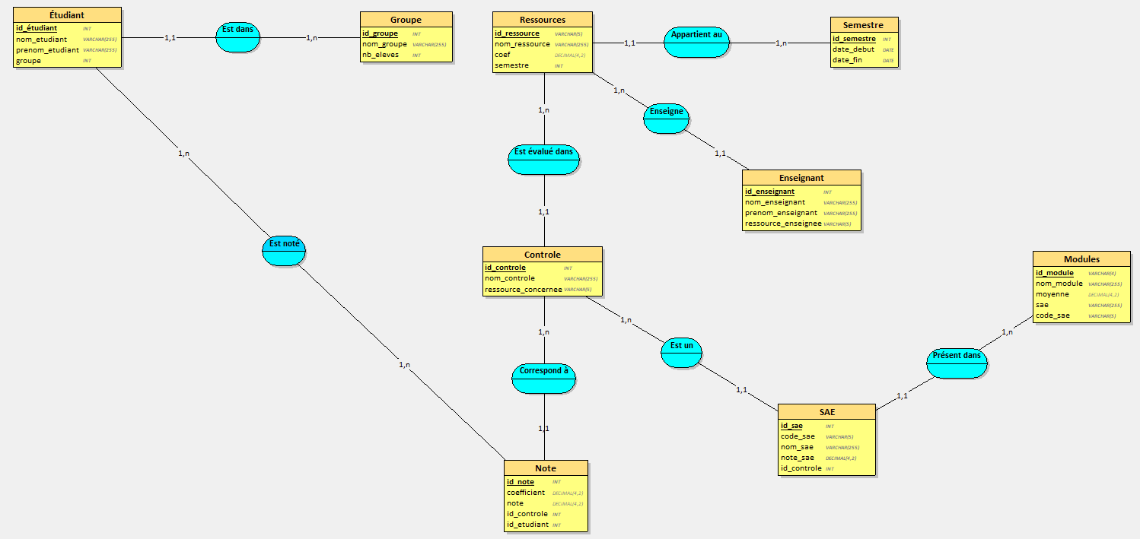

**Règles de gestion des données et mises en oeuvres par des procédures stockées :**

* **Ajouter un enseignant.**

**→ Procédure :**

CREATE FUNCTION ajouter_enseignant(id_enseignant INT, nom_enseignant VARCHAR(255), prenom_enseignant VARCHAR(255), ressource_enseignee VARCHAR(5))

RETURNS void AS $$

BEGIN

INSERT INTO Enseignant (id_enseignant, nom_enseignant, prenom_enseignant, ressource_enseignee) VALUES (id_enseignant, nom_enseignant, prenom_enseignant, ressource_enseignee);

END;

$$ LANGUAGE plpgsql;

SELECT ajouter_enseignant(3, Buscaldi, 'Davide', 'R.206');

* **Chaque ID d’enseignant est unique**.

CREATE OR REPLACE FUNCTION verif_id_enseignant() RETURNS TRIGGER AS $$

BEGIN

IF EXISTS(SELECT 1 FROM enseignant WHERE id_enseignant = NEW.id_enseignant) THEN

RAISE EXCEPTION 'Cet ID enseignant existe déjà.';

END IF;

RETURN NEW;

END;

$$ LANGUAGE plpgsql;

CREATE TRIGGER tr_verif_id_enseignant

BEFORE INSERT ON enseignant

FOR EACH ROW

EXECUTE FUNCTION verif_id_enseignant();

SELECT ajouter_enseignant(3, 'Ellouze', 'Slim', 'R2.01');

error : “Cet ID enseignant existe déjà.”

**Réalisation du script SQL :**

CREATE TABLE Groupes (

id_groupe INT PRIMARY KEY,

nom_groupe VARCHAR(255),

nb_eleves INT

);

CREATE TABLE etudiant (

id_etudiant INT PRIMARY KEY,

nom_etudiant VARCHAR(255) NOT NULL,

prenom_etudiant VARCHAR(255) NOT NULL,

groupe INTEGER NOT NULL,

FOREIGN KEY (groupe) REFERENCES groupes(id_groupe)

);

CREATE TABLE Semestre (

id_semestre INT PRIMARY KEY,

date_debut DATE,

date_fin DATE

);

CREATE TABLE ressource (

id_ressource VARCHAR(5) PRIMARY KEY,

nom_ressource VARCHAR(255),

coef INT,

semestre INT,

FOREIGN KEY (semestre) REFERENCES Semestre(id_semestre)

);

CREATE TABLE Controle (

id_controle INT PRIMARY KEY,

nom_controle VARCHAR(255),

ressource_concernee VARCHAR(5),

FOREIGN KEY (ressource_concernee) REFERENCES Ressource(id_ressource)

);

CREATE TABLE enseignant (

id_enseignant INT PRIMARY KEY,

nom_enseignant VARCHAR(255),

prenom_enseignant VARCHAR(255),

ressource_enseignee VARCHAR(5)

);

CREATE TABLE note (

id_note INT PRIMARY KEY,

id_etudiant INT REFERENCES etudiant(id_etudiant),

id_controle INT REFERENCES controle(id_controle),

coefficient INT,

note FLOAT

);

CREATE TABLE SAE (

id_sae INT PRIMARY KEY,

code_sae VARCHAR(5) UNIQUE,

nom_sae VARCHAR(255),

id_controle INT,

note_sae FLOAT,

FOREIGN KEY (id_controle) REFERENCES Controle(id_controle)

);

CREATE TABLE module (

id_module VARCHAR(4) PRIMARY KEY,

nom_module VARCHAR(255),

moyenne INT,

code_sae VARCHAR(5),

sae VARCHAR(255),

FOREIGN KEY (code_sae) REFERENCES sae(code_sae)

);

### **III. Visualisation de données.**

* **Voici une procédure VUE permettant de voir les enseignants, ainsi que la ressource qu’ils enseignent.**

CREATE VIEW vue_enseignants_ressources AS

SELECT enseignant.nom_enseignant, enseignant.prenom_enseignant, ressource.nom_ressource

FROM enseignant

INNER JOIN ressource ON enseignant.ressource_enseignee = ressource.id_ressource;

* **Voici une procédure VUE qui affiche chaque contrôle ainsi que la ressource auquel il appartient.**

CREATE VIEW vue_controles_ressources AS

SELECT Controle.nom_controle, ressource.nom_ressource

FROM Controle

INNER JOIN ressource ON Controle.ressource_concernee = ressource.id_ressource;

* **Voici une procédure VUE qui affiche le nom, prénom, groupe ainsi que la moyenne de tous les élèves ayant une moyenne supérieure à 10.**

CREATE OR REPLACE VIEW vue_moyenne_sup_10 AS

SELECT e.nom_etudiant, e.prenom_etudiant, g.nom_groupe, AVG(n.note) as moyenne

FROM etudiant e

JOIN note n ON e.id_etudiant = n.id_etudiant

JOIN groupe g ON e.groupe = g.id_groupe

GROUP BY e.id_etudiant, g.nom_groupe

HAVING AVG(n.note) > 10;

* **Voici une procédure VUE qui affiche le nombre d’élèves d’un groupe.**

CREATE OR REPLACE VIEW vue_nb_etudiants_par_groupe_semestre AS

SELECT g.nom_groupe, COUNT(e.id_etudiant) as nb_etudiants

FROM etudiant e

JOIN groupe g ON e.groupe = g.id_groupe

JOIN semestre s ON s.id_semestre = <ID_SEMESTRE>

WHERE EXISTS (

SELECT *

FROM ressource r

JOIN controle c ON r.id_ressource = c.ressource_concernee

JOIN note n ON n.id_controle = c.id_controle

WHERE n.id_etudiant = e.id_etudiant

AND r.semestre = s.id_semestre

)

GROUP BY g.nom_groupe;

### **III. Restriction d’accès aux données.**

* **Procédure permettant de récupérer les notes d’un étudiant spécifique.**

CREATE PROCEDURE note_etudiant

@etudiant INT

AS

BEGIN

IF EXISTS (

SELECT 1

FROM note

WHERE id_etudiant = @etudiant

)

BEGIN

SELECT id_note, id_etudiant, id_controle, coefficient, note

FROM note

WHERE id_etudiant = @etudiant;

END

END;

**Commande pour éxecuter :**

EXEC note_etudiant @etudiant = id_etudiant ;

* **Procédure permettant à un enseignant de mettre une note à un élève sur un contrôle qui est présent dans la ressource qu’il enseigne.**

CREATE PROCEDURE mettre_note

@enseignant INT,

@etudiant INT,

@controle INT,

@coef INT,

@note FLOAT

AS

BEGIN

IF EXISTS (

SELECT 1

FROM enseignant e

INNER JOIN controle c ON e.ressource_enseignee = c.ressource_concernee

WHERE e.id_enseignant = @enseignant AND c.id_controle = @controle

)

BEGIN

INSERT INTO note (id_etudiant, id_controle, coefficient, note)

VALUES (@etudiant, @controle, @coef, @note);

PRINT 'Note ajoutée';

END

END;

**Commande pour éxecuter :**

EXEC InsertTeacherNote @teacherId = <ID de l'enseignant>, @studentId = <ID de l'étudiant>,

@controlId = <ID du contrôle>, @coefficient = <coefficient>, @note = <note>;

* **Procédure qui restreint un élève à mettre des notes.**

CREATE PROCEDURE restreindre_eleve

@etudiant INT

AS

BEGIN

IF EXISTS (

SELECT 1

FROM etudiant

WHERE id_etudiant = @etudiant

)

BEGIN

PRINT 'Les élèves ne sont pas autorisés à mettre des notes.';

END

END;

**Commande pour éxectuer :**

EXEC RestrictStudentGrade @etudiant = id_etudiant;